**TAREA**

**VIERNES 21 DE MARZO**

1. ESRIBI 3 VECES TU NOMBRE Y APELLIDO

**……………………………………………………………………………………………………………………………………………**

**……………………………………………………………………………………………………………………………………………**

**……………………………………………………………………………………………………………………………………………**

1. CONTÁ Y ESCRIBI EL NÚMERO CORRESPONDIENTE. LUEGO COLOREÁ.

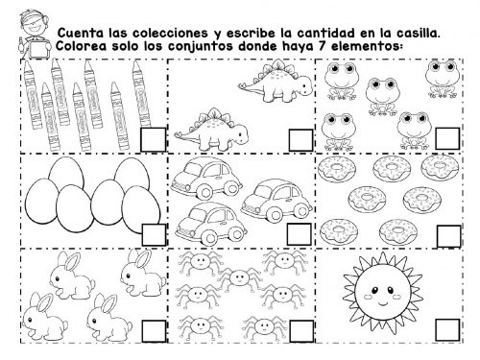

1. BUSCÁ Y COLOREA LAS VOCALES SEGÚN INDIQUE:

